系 列 书 推 荐
《风骑士》系列（1-4）
Wind Riders Series

一部大自然的纪录片，故事加科普，在探险中合作
关于友情成长，万物共生共情，环保主题的章节书系列！
作者讲书视频链接：
《风骑士》系列（1-4）/ WIND RIDERS SERIES (nurnberg.com.cn)

系列简介：（共四册，均已完稿）

风骑士有一架神奇的帆船可以带他们去到那些急需小勇士们帮忙解决环境污染，保护濒危动物们的地方。

每册书里主人公都会乘船去探索一个新地点并解决那里棘手的环境问题，拯救那里的野生动物。例如第一册里要解救因城市光污染而面临危险的海龟宝宝们，第二册是去亚马逊雨林保护五彩金刚鹦鹉幼崽，第三册是去海豹湾解救因石油泄漏而挣扎的海豹，第四册他们又穿越到冰岛，帮助那里被塑料垃圾伤害的海雀，还有一只搁浅的白鲸……

作为章节书系列，《风骑士》非常适合那些刚刚独立阅读的小读者们。这部大自然的纪录片能够帮助孩子们更多了解周围的世界，书后还附加了有趣的科学事实，故事加科普，鼓励孩子们热爱并保护大自然，同时在探险中懂得友情，学会合作！

喜欢《魔法树屋》《魔法校车》还有《佐伊与猫咪萨萨法》的小读者们一定会爱上这套书！

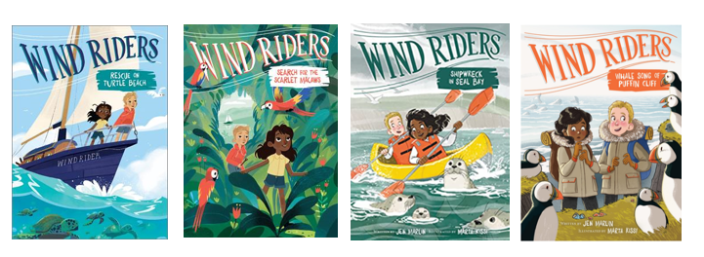
好看的双色插画贯穿始终，书是用再生纸印刷的，十分环保。

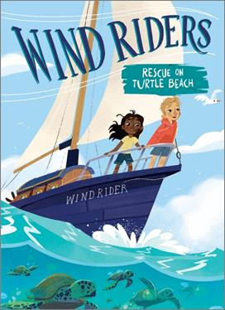
中文书名：《海龟滩的大救援》（第一册）
英文书名：RESCUE ON TURTLE BEACH
作 者：Jen Marlin
出 版 社：HarperCollins US
代理公司：Working Partners/ANA/Yao
出版时间：2021年10月
代理地区：中国大陆、台湾
页 数：128页
审读资料：电子材料
类 型：6-10岁桥梁书//冒险/环境保护/STEM

内容简介：

《风骑士》是我们当下最需要的书：一部旨在唤起人们对我们的世界正面临的各种环境问题的意识的插图系列。

航行准备开始！马克斯和索非亚驾驶着这艘神奇的风帆船，从夏威夷的热带水域航行到冰岛冰冷的峡湾，帮助小海龟、红金刚鹦鹉和其他有麻烦的动物脱离险境。

星湾的一切都很正常，直到海鸥的出现。当马克斯和索菲亚跟随一只需要帮助的海鸥进入红树林深处时，他们发现了一艘被遗弃的旧帆船。他们踏上甲板，在他们还没意识到之前，他们就神奇地被带到了夏威夷，在那里他们发现了准备孵化的小海龟的巢！但是来自附近酒店的光污染会把小海龟引向错误的方向。麦克斯和索非亚能把小海龟安全地送到海里吗？

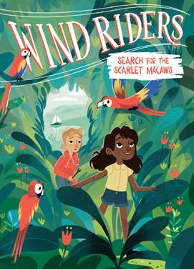
中文书名：《寻找五彩金刚鹦鹉》（第二册）
英文书名：SEARCH FOR THE SCARLET MACAWS
作 者：Jen Marlin
出 版 社：HarperCollins US
代理公司：Working Partners/ANA/Yao
出版时间：2021年10月
代理地区：中国大陆、台湾
页 数：128页
审读资料：电子材料
类 型：6-10岁桥梁书//冒险/环境保护/STEM

内容简介：

与马克斯和索菲亚一起登上神奇的帆船“风行者”吧，他们两个孩子试图拯救各种环境问题。他们的第二个任务是什么？去往在地球上最具生物多样性的地方亚马逊雨林保护五彩金刚鹦鹉幼崽。

麦克斯和索非亚是普通的孩子，当他们发现一艘废弃的帆船时，他们的生活就改变了。当船神奇地把他们带到世界的另一个角落，帮助其他孩子拯救他们的环境时，他们就有机会产生真正的影响。

《风骑士：寻找五彩金刚鹦鹉》是一个图文并茂的章节书系列的第二册。这个系列每一本主人公马克斯和索菲亚都会冒险去一个新的地方来解决现实世界的面临的环境问题。

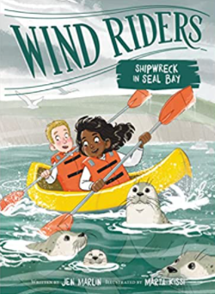
中文书名：《海豹湾海上冒险》（第三册）
英文书名：Shipwreck in Seal Bay
作 者：Jen Marlin
出 版 社：HarperCollins US
代理公司：Working Partners/ANA/Yao
出版时间：2022年3月
代理地区：中国大陆、台湾
页 数：128页
审读资料：电子材料
类 型：6-10岁桥梁书//冒险/环境保护/STEM

内容简介：

马克斯和索菲亚，两个普通的孩子试图解决下一个环境问题了。他们的第三个任务？从石油泄漏中拯救海豹！

你永远不知道风之骑士会带你去哪里。马克斯和索菲亚的暑假变得愈发疯狂激动人心了！他们偶然在红树林发现一个被遗弃的帆船。这艘船竟然神奇地把他们送到世界的另一个角落，在那里他们帮助其他孩子保护环境，正因如此，他们有机会发挥自己真正的影响力！

《风之骑士: 海豹湾的沉船》是插图冒险章节系列丛书中的第三本书。每个故事访问一个新的地点，并介绍了一个危及动物和环境的人为问题。

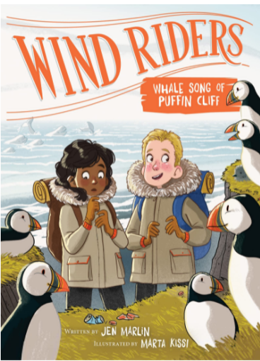
中文书名：《海雀崖的鲸歌》（第四册）
英文书名：Whale Song of Puffin Cliff
作 者：Jen Marlin
出 版 社：HarperCollins US
代理公司：Working Partners/ANA/Yao
出版时间：2022年3月
代理地区：中国大陆、台湾
页 数：128页
审读资料：电子材料
类 型：6-10岁桥梁书//冒险/环境保护/STEM

内容简介：

快加入马克斯和索菲亚的冒险吧！两个孩子驾着他们的神奇帆船，试图解决下一个环境问题！这次他们的任务是？清理塑料垃圾，因为这些垃圾正在伤害冰岛的海雀和白鲸。

原本的暑假对马克斯和索菲亚来说便意味着在海滩边潜水寻找海玻璃，直到他们发现了一艘废弃的帆船。随着车轮旋转，风骑士到达了另一个地方，那里的动物需要他们的帮助！

这次，他们在冰岛寒冷的海水中抛锚，马克斯和索菲亚在那里与海雀巡逻队合作，海雀巡逻队是一群保护和保护当地海雀栖息地的冰岛孩子。但似乎海雀并不是唯一有麻烦的动物。麦克斯和索菲亚还得快点想办法救一头搁浅的白鲸。

作者简介：

珍·马林(Jen Marlin)住在海边的一间旧木屋里，每天都在那里写作、攀岩和乘坐小帆船旅行。她希望她的帆船能像《风骑士》里面描述的一样神奇！晚上，她喜欢到当地的海滩上捡拾垃圾，或者带着脏兮兮的宠物狗达尔文坐在篝火旁休息。

内文插图：
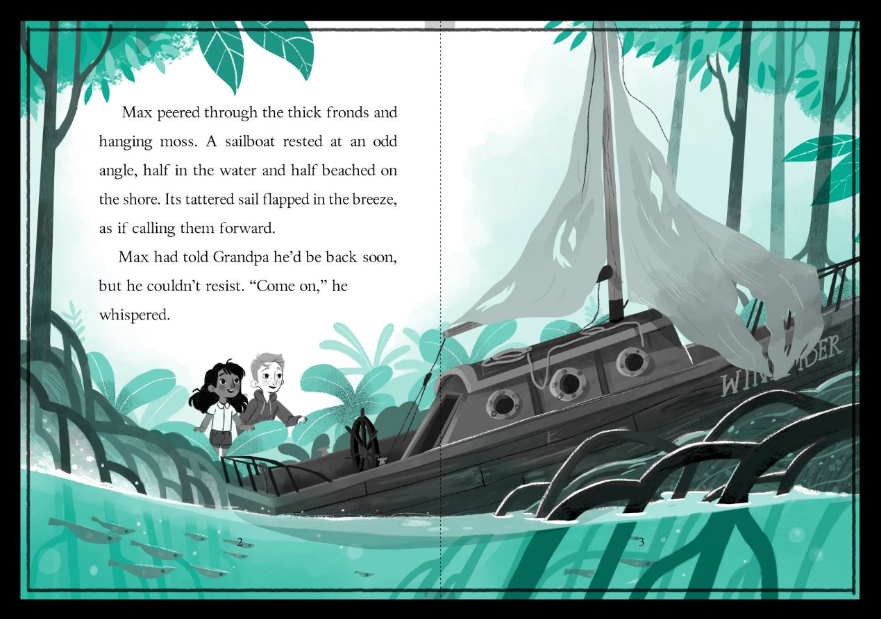

谢谢您的阅读！
请将回馈信息发至：薛肖雁（Echo Xue）
安德鲁﹒纳伯格联合国际有限公司北京代表处
北京市海淀区中关村大街甲59号中国人民大学文化大厦1705室, 邮编：100872
电话：010-82449185
传真：010-82504200
Email: Echo@nurnberg.com.cn
网址：www.nurnberg.com.cn
微博：http://weibo.com/nurnberg
豆瓣小站：http://site.douban.com/110577/
微信订阅号：ANABJ2002


